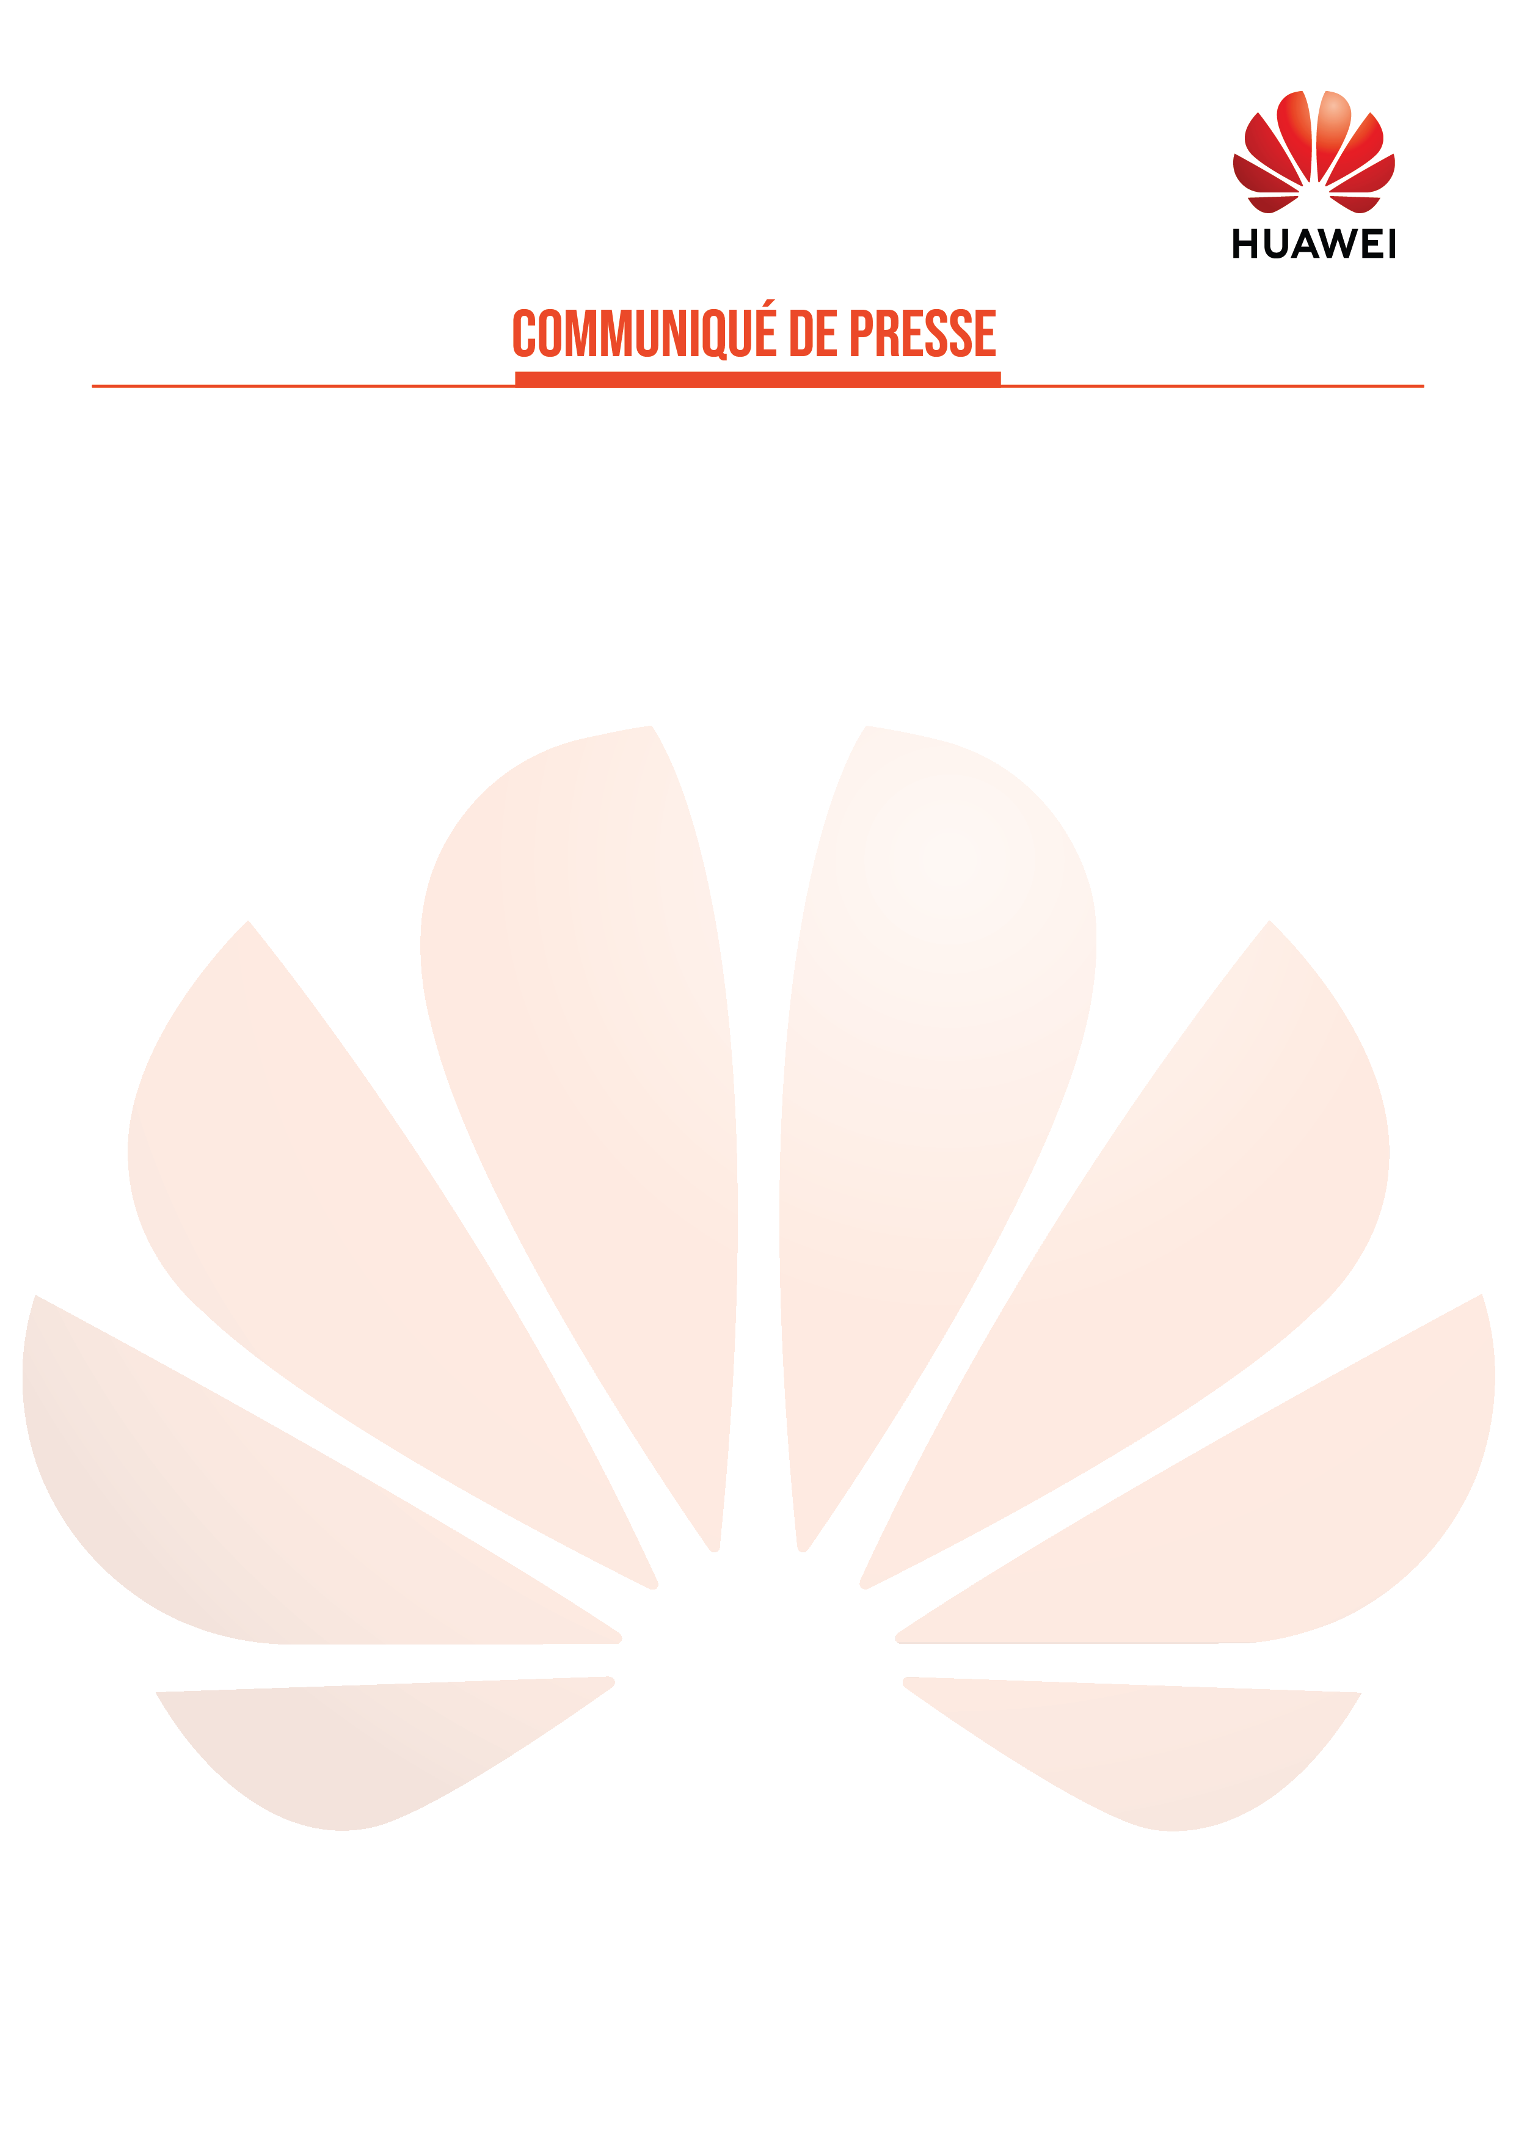

« Huawei Tech for a Better Planet » : le slogan devenu promesse
chez le Groupe Huawei Technologies

Casablanca, le 17 septembre 2021 - Il est de l’ordre du possible pour le groupe Huawei de protéger l’environnement pour les générations futures en réduisant les émissions de carbone et de continuer à générer une prospérité économique. En 2020, les émissions en CO2 du Groupe Huawei ont affiché une baisse de 33,2% par rapport à 2012, année de référence, toujours sous le slogan « Huawei Tech for a Better Planet ». Ce slogan est devenu promesse et il est adopté à la lettre chez Huawei Technologies.
Le groupe s’est engagé à réduire l’impact environnemental des émissions en CO2 à tous les stades du cycle de vie de ses produits pour une « décarbonation » efficace qui va avec l’engagement de Chine de réaliser une neutralité carbone d’ici 2060.
En effet, alignée avec les objectifs de développement durable des Nations Unies, la stratégie du groupe Huawei pour la protection de l’environnement se développe autour de quatre axes majeurs, à savoir, la réduction des émissions de carbone « décarbonation », l’accélération de l'utilisation des énergies renouvelables et la lutte vers une économie circulaire pour préserver les ressources naturelles.
Dans cette optique, les solutions respectueuses de l’environnement lancées par Huawei se multiplient et ne se ressemblent pas.
Au Maroc et dans le monde, Huawei a initié une solution de réseau sans fil « Wireless » réduisant de 40% l’énergie consommée par une installation 5G. Ainsi, grâce à l’utilisation de la technologie WDM (Wavelength Division Multiplexing), Huawei a pu réduire de 60% l’énergie consommée pour transporter les ondes de la fibre optique dans les quatre coins du globe. Dans le domaine de l’Intelligence Artificielle (AI), Huawei a excellé en lançant le premier cluster AI de refroidissement liquide complet « Cooling » dans l'industrie en 2019.
Pour approfondir la réflexion sur cette thématique de « décarbonation » et d’autres sujets la conférence « HUAWEI CONNECT 2021 », événement phare des nouvelles technologies, se tiendra cette année en ligne du 23 septembre au 31 octobre avec des diffusions en direct ainsi que des expositions numériques.

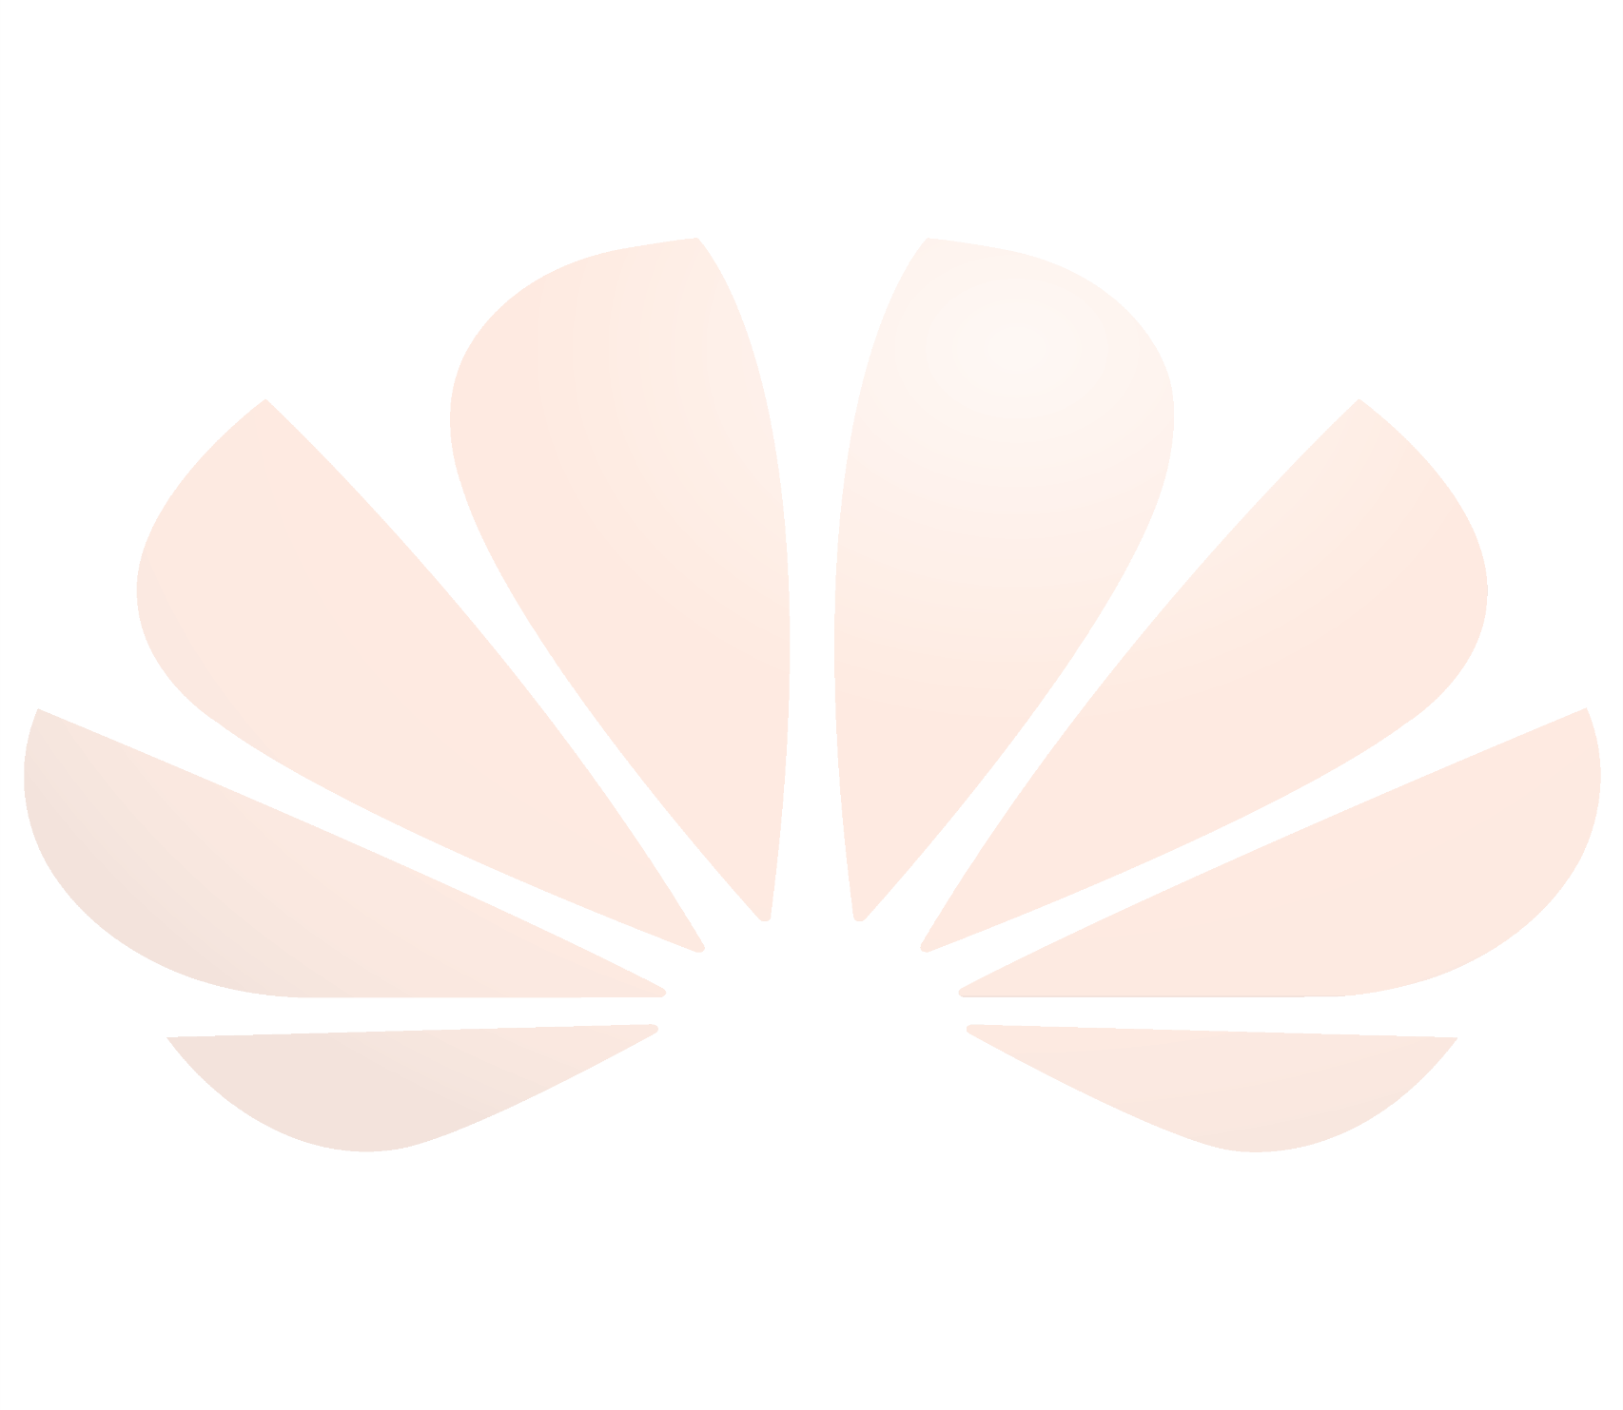
A PROPOS DE HUAWEI :
Huawei est un fournisseur global de solutions dans le domaine des technologies de l’information et des communications (TIC), travaillant avec 45 des 50 plus importants opérateurs sur le marché mondial. Grâce à son investissement auprès de ses clients en matière d’innovation et à des partenariats forts, Huawei propose des solutions efficaces de bout en bout dans les réseaux télécoms, les terminaux mobiles et le Cloud Computing. En fournissant des solutions et des services compétitifs, les 194 000 collaborateurs de Huawei affirment leur engagement dans la création de valeur pour les opérateurs télécom, les entreprises et les consommateurs. Les produits et solutions Huawei sont déployés dans plus de 170 pays, au service de plus d’un tiers de la population mondiale. Créée en 1987, Huawei est une entreprise privée, détenue à 100% par ses employés.
A PROPOS DE HUAWEI MAROC :
Huawei s’est installé au Maroc en 2002, avec un premier bureau à Rabat puis à Casablanca. En termes de création d’emplois, Huawei a créé entre 700 et 800 emplois directs et indirects. Un autre chiffre clé à souligner est le montant des achats locaux qui dépassent 40 millions USD. Huawei Maroc est l’équipementier majeur du secteur des TIC au Maroc. Huawei est également conscient de sa responsabilité sociétale et de l’importance d’intégrer une démarche de processus permanent du progrès : Le transfert de compétences TIC et la formation des talents numériques marocains se concrétisent au travers de divers programmes :
•Le programme Seeds for the future
•Le programme Huawei ICT Academy
•Les tournées Huawei ICT pour les universités
•La Huawei ICT Competition

Contact Presse
Stratëus Group
Lamia AMSAGUINE
Tél : + 212 664 73 84 94
Mail : lamsaguine@strateusgroup.com

